今日动态

4月6日 星期四 晴

出勤情况

今天幼儿来园人数为 25人，最近我们是8点10分

前到幼儿园哦，今天只有小部分小朋友没有迟到

下次要准时哦！

活动一：可爱的蛋宝宝

这是一节绘画活动。蛋有椭圆形的身体，有的壳上还有密密麻麻的

斑点，本次活动主要引导孩子观察蛋的外形，然后画出椭圆形的身体，最后

用不同的花纹和图案来装饰。

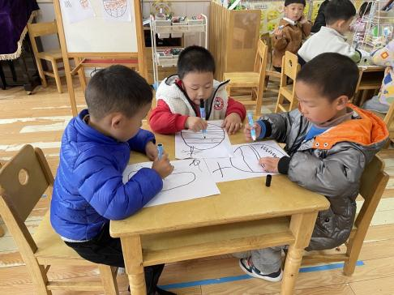

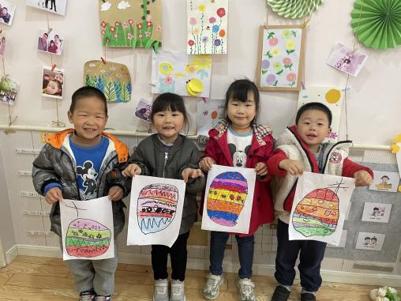

活动二：早操

经过两周的学习和练习，小朋友们能跟着老师

一起出操啦！

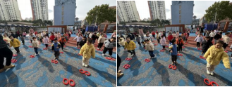

大部分幼儿在原地踏步时能双手摆动，左右脚

交替抬高，但是也有个别幼儿肢体动作不太协调，

不会踏步。请小朋友回家多多练习哦！

活动三：多玩的轮胎

户外活动是幼儿每天必不可少的活动。今天孩子们玩的是轮胎，

有的宝宝将轮胎堆成小房子，有的堆成桥。

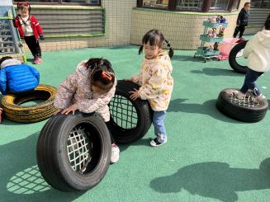

家园配合

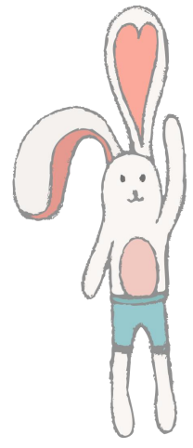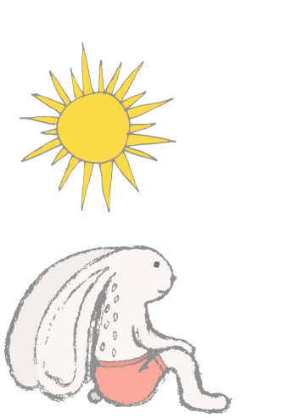良好的家园沟通是幼儿发展的前提，现需要您配

合：

1. 昨天发下的告家长书，没有带来的明天早晨务

必带来，请假的幼儿家长及时来园拿取。

2. 目前是流感高发季，请家长做好幼儿来园前自

检，不带病入园，如有症状，及时告知班级老师并就医。

请假家长请私聊老师请假理由，谢谢配合！



